**«Путешествие в страну Математика». Итоговое открытое занятие в подготовительной группе. Воспитатель: Ардиванова Галия Муршитовна.**

Цель: Закрепление математических знаний и умений посредством игры –

путешествие.

Программное содержание:

-      закреплять у детей навыки прямого и обратного счета;

-      знание состава первого десятка;

-      совершенствовать умение ориентироваться на листе бумаги;

-      упражнять в составлении и решении задач;

- закрепить умение правильно пользоваться знаками <, >;

- закреплять умение в решении примеров и задач;

-      развивать логическое мышление, память, внимание;

-       развивать словарный запас детей, умение отвечать полными ответами;

-      воспитывать умение слушать взрослого и сверстников, говорить, не перебивая;

-      в промежутках между занятиями проводить физкультминутки.

- развивать сообразительность, внимание, память, творчество;

- воспитывать самостоятельность, умение понимать учебную задачу и выполнять ее;

- воспитывать интерес к математике.

Оснащение:   
Карточки с цифрами; 3 домика (состав чисел 4,5,6); раздаточный математический материал; картинки «найди различия»; задание«найди место в ряду»; задание «Числа-соседи»; музыкальное сопровождение; простые карандаши, пеналы на каждого ребенка, листы бумаги для графического диктанта на каждого ребенка.

ХОД ЗАНЯТИЯ

Воспитатель: Ребята, к нам сегодня пришли гости, давайте подарим им свои улыбки, поприветствуем их.

Сегодня мы с вами отправимся в страну «Математика». Как вы думаете, кто живет в этой стране? (ответы детей)

В: Да, там живут цифры, числа, задачи, примеры, часы, загадки, геометрические фигуры. И все там что-то считают, пересчитывают, решают примеры, задачи, отгадывают загадки, выполняют задания.

Вы согласны туда отправиться? (ответы детей)

В: Для того чтобы попасть в эту страну, нам нужно быстро считать, думать, отгадывать.

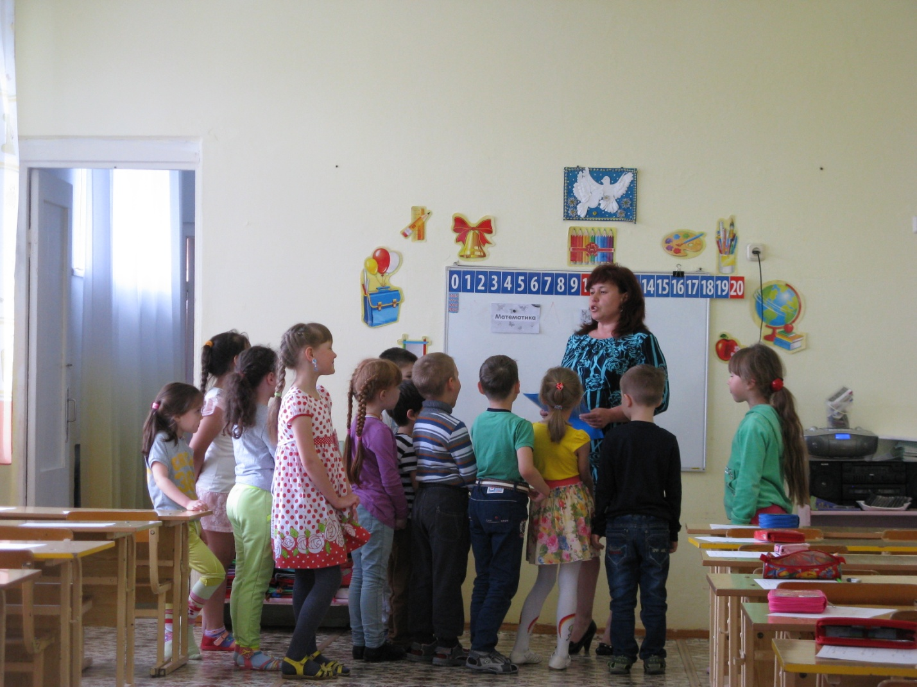

Я предлагаю провести разминку «Вопрос – ответ»

1. Если дерево выше куста, то куст? (ниже дерева)

2. Если линейка длиннее карандаша, то карандаш?

3. Если канат толще нитки, то нитка?

4. Если сестра старше брата, то брат?

5. Если река шире ручья, то ручей?

6. Какой сегодня день недели?

7. Весну сменит зима?

Теперь мы смело можем отправляться в путешествие. А на чем же мы поедем?

(Дети перечисляют виды транспорта)

В: А поедем мы с вами на поезде. Займите места в вагончиках и мы отправляемся в веселое путешествие.( включается запись «Мы едем-едем». Поехали .

В: Вот мы и прибыли на 1 станцию «Найди пропущенное число». Посмотрите внимательно, цифры растерялись, нужно их найти расставить на свои места . (Дети вставляют карточки с цифрами в пустые окошки). Хорошо, справились с заданием. Едем на следующую станцию.

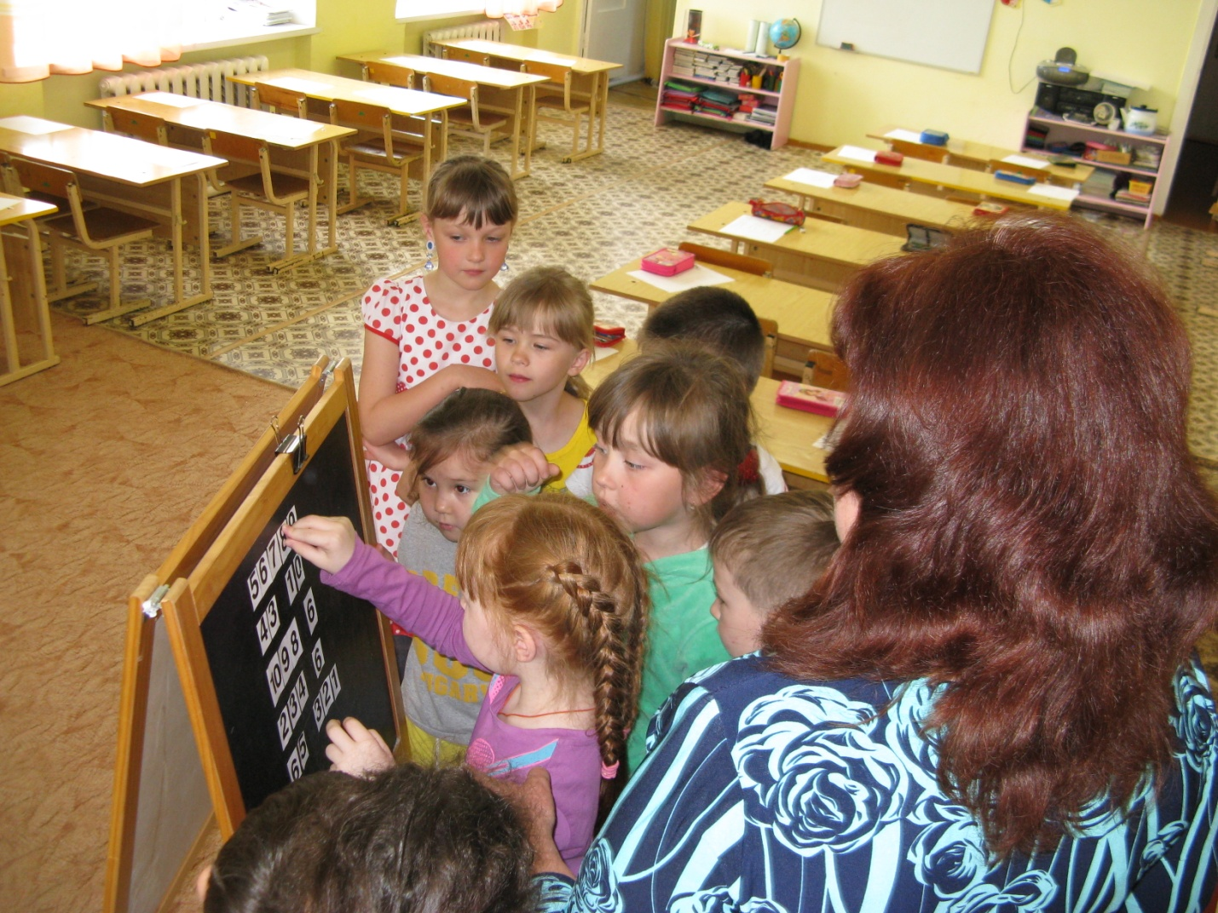

В: 2 математическая станция «Не зевай — быстро на вопросы отвечай»

- Напомните мне, какое сейчас время года?

 - Сколько всего времен года? (назовите их)

- Вспомните и назовите весенние месяца.

- А какой сейчас день недели?

-Сколько всего дней в неделе

- Какой день наступит после четверга?

- Какой день до вторника?

- Назови день недели, который я пропустила (понедельник, вторник, среда, пятница, суббота, воскресенье)

В.: - Молодцы! И с этим заданием вы справились.

Едем дальше. И на пути видим следующую станцию

3 математическая станция «Реши примеры»

5+1=                                   6-3=

8+2=                                   7-2=

7+3=                                   8-1=

6+1=                                   9-3=

4+2=                                   5-2=

В.: - Молодцы! Все примеры решили верно.

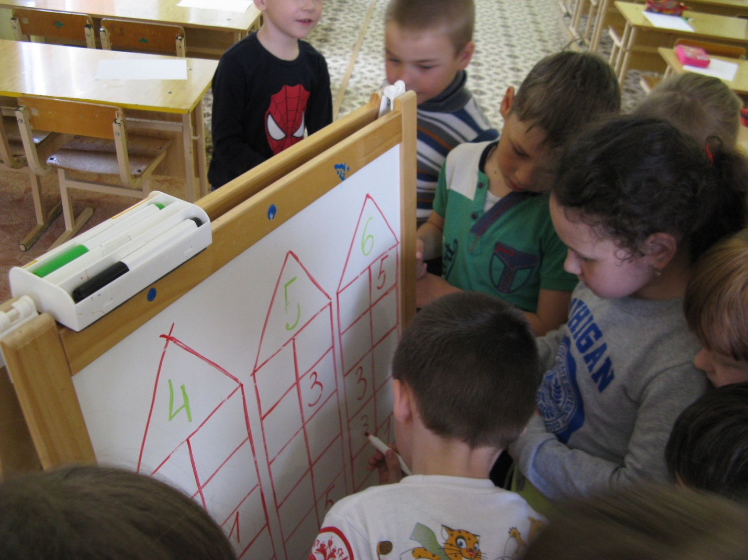

В: Мы очень хорошо поработали, и я предлагаю вам отдохнуть.

Физминутка «Кузнечики».

Все встали рядом со своими стульчиками.

Поднимайте плечики,

Прыгайте, кузнечики!

Прыг-скок, прыг-скок!

Стоп! Сели.

Травушку покушали,

Тишину послушали,

Выше, выше, высоко.

Прыгай на носках легко!

В: - Молодцы! Вот немного отдохнули, укрепили здоровье Едем на следующую 4 станцию «Найди различия». Дети рассматривают 2

картинки находят и называют 10 различий.

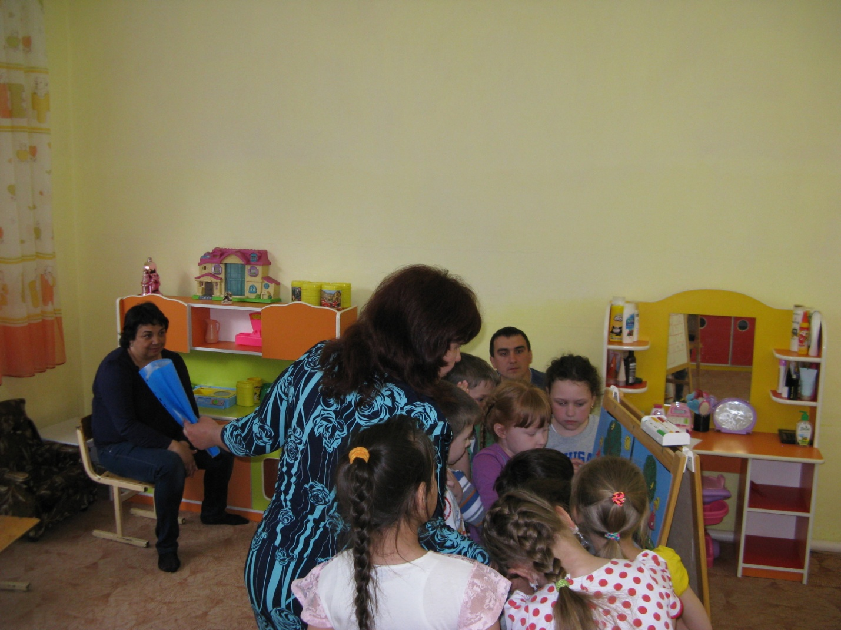

В.: 5 математическая станция « Сравни числа»

В: Дети, давайте вспомним, какие бывают знаки сравнения (<, >, =) и расставим их правильно.

 7      6                                  9        10

6      4                                  3        4

5      5                                  8        8

4      5                                  7        8

8      7                                  2        1

В: Молодцы ребята! Справились с заданием. Едем дальше.

В.:. Продолжаем нашу поездку дальше. И встречаем на пути следующую математическую станцию.

6 математическая станция « Минутка для шутки»

В.: - Здесь живут хитрые задачки.

1)   Два мальчика играли в шашки 4 часа. Сколько времени играл каждый?

2)   У мамы есть кот Пушок, дочка Даша и собачка Шарик. Сколько детей у мамы?

3)   Что едят крокодилы на Северном полюсе?

4)   4 яйца варятся 4 минуты. Сколько минут варится одно яйцо?

5)   По двору гуляли петух и курица. У петуха две ноги, а у курицы — 4 . Сколько ног вместе?

6)   Сколько цыплят вывел петух, если он снес 5 яиц?

В.: - Молодцы !На этом хитрые задачки закончились. А теперь послушайте обычные задачи и постарайтесь их решить.  
1) На ветке сидели 6 птичек. Прилетели еще 2 птички. Сколько птичек стало на ветке?

2) У Оли было 8 груш. Три груши она отдала Кате. Сколько груш осталось у Оли?

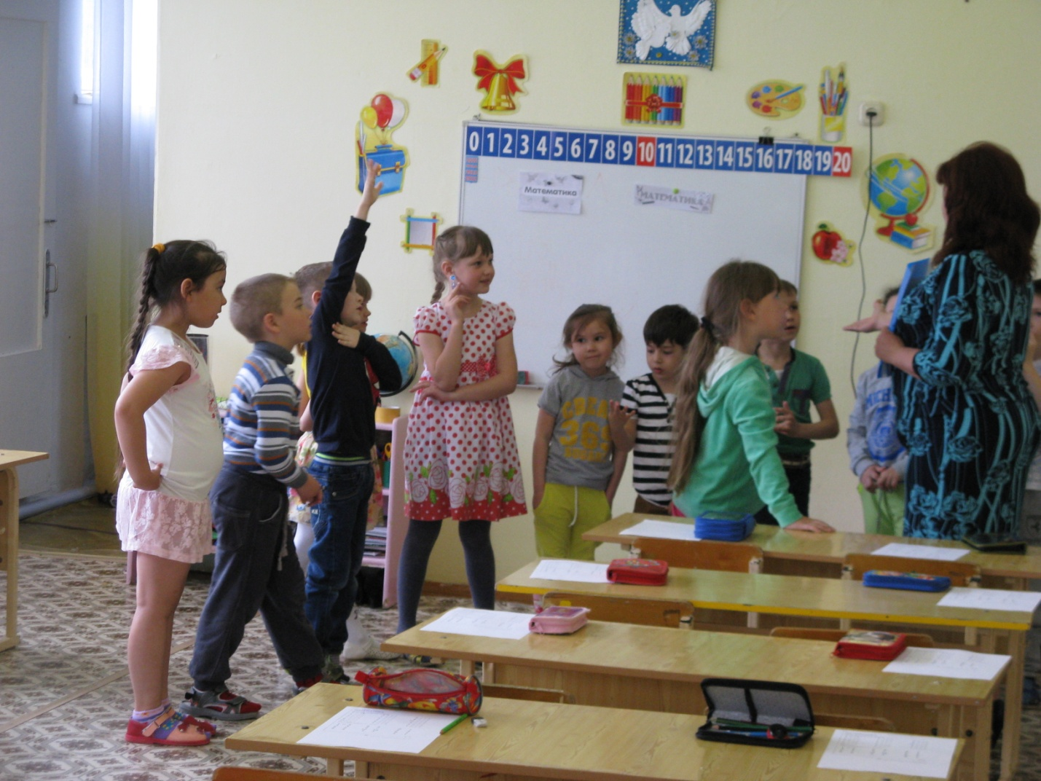

В.: - Молодцы! Задачи вы решили.

В.: - Едем дальше и видим перед нами 7 станцию. Она называется

« Графический диктант» Давайте с вами присядем за столы и нарисуем геометрические фигуры.

Нарисуйте в правом верхнем углу круг.

--- овал в нижнем правом углу.

---квадрат в верхнем левом углу.

---прямоугольник в нижнем левом углу.

---треугольник в центре.

В: Молодцы ребята! Вот мы и дома. В какой стране мы с вами были? Что вам понравилось в этой стране? Ответы детей.

Мне тоже понравилось! Путешествие было интересным.

Сегодня я убедилась, что вы умные, много знаете и умеете. Знаете геометрические фигуры, часы, цифры, умеете ориентироваться, решать примеры и задачи. Сегодня мы с вами совершили увлекательное путешествие в страну Математики. Вам понравилось путешествие?   
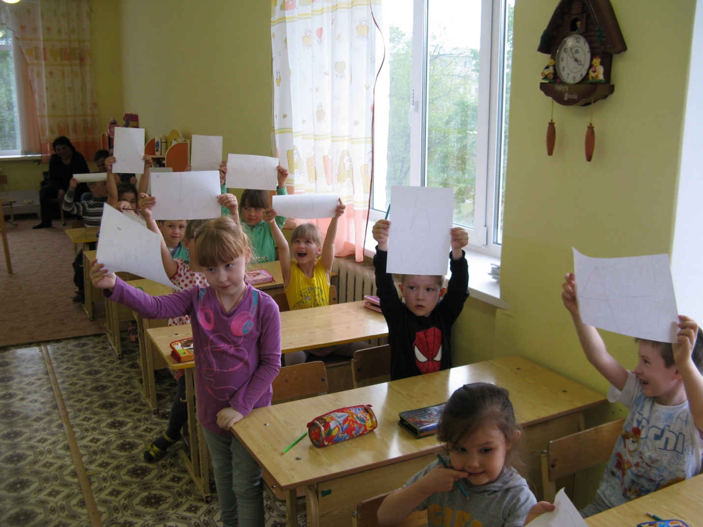  
А сейчас я вам предлагаю оценить свою работу. Тот, кто считает, что полностью справился с заданиями – пусть нарисует цифру 5, а кто считает, что не все у него сегодня получалось – тот пусть нарисует цифру 4. Дети делают свой выбор.

